ANTWOORDBLAD
DRINKWATERZUIVERING

Namen: Antwoordformulier

Handeling 1
- Bekijk de twee tekeningetjes op het knipselblad. Op welk
plaatje zie je een voorbeeld van oppervlaktewater en op welke zie je grondwater? Schrijf dit boven de plaatjes.

Oppervlaktewater | Grondwater
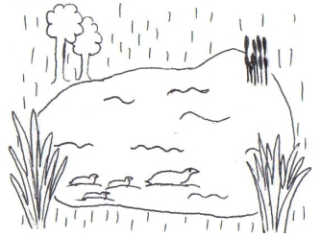 | 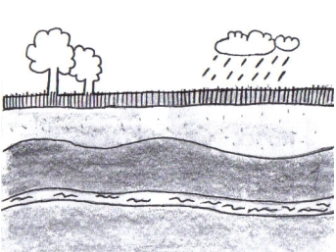

- Wat is het verschil tussen oppervlaktewater en grondwater?
De naam geeft het al aan. Het verschil tussen deze twee wateren is dat oppervlaktewater zich aan de oppervlakte van de aarde bevind en grondwater zich binnen in de aarde bevind (in de grond).

- Welk van de soorten water is schoner en hoe komt dat?
Grondwater is schoner dan oppervlakte water. Oppervlaktewater wordt vervuild door de industrie, scheepvaart en bewoners langs de oevers

- Waarom wordt er geen zeewater gebruikt om drinkwater van te maken?
Zeewater is erg zout. Mensen kunnen er niet tegen als ze een grote hoeveelheid zout binnen krijgen. Zout water wordt niet ontzout, omdat daar erg veel energie voor nodig is.

Handeling 2
- Probeer in je eigen woorden uit te leggen hoe water uit de grond wordt gehaald.
Er wordt een lange buis in de grond geboord (pompput). Door kleine gaatjes onderin deze buis wordt grondwater omhoog gepompt.
- Maak er een tekeningetje van op het knipselblad
Zelf tekeningetje beoordelen.

Handeling 3
- Wat heb je zien gebeuren in het proefje?
Het water is na het proefje schoner dan voor het proefje.

- Weet je misschien waarom dit is gebeurd?
De dingen in de fles, het zand, grind, stenen en de watten, hebben vuile deeltjes in het water tegengehouden.

Handeling 4
- De plek waar waterzuivering plaatsvindt wordt ook wel .......-station genoemd. Schrijf deze naam boven het plaatje op het knipselblad.

Drinkwaterproductie -station
Beluchten:  Schoonmaken met lucht | Voorfilter:  Schoonmaken met grind | Nafilter:  Schoonmaken met zand

2a.Hoe werkt beluchten?
Zuurstof wordt toegevoegd aan het water. Deze zuurstof reageert met opgeloste stoffen (gassen) in het water. Dit worden vlokjes na het reageren.

Hoe werkt voorfilteren?
Het water druppelt door grote bakken met grind erin. Hierin blijven de vuilvlokjes hangen.

Hoe werkt nafilteren?
Dit gaat hetzelfde als voorfilteren, alleen nu met grote bakken zand erin. Na twee keer filteren is het water pas echt schoon.

2b.Vul op het knipselblad de ontbrekende woorden in, kies uit: Grind,
Lucht en Zand.
Zie het figuur hierboven.

2c.Maak voor elke stap een tekening op het knipselblad.
Zelf tekeningetje beoordelen.

3a.Schrijf boven het lege vakje op het knipselblad, hoe deze kelders
worden genoemd.
Reinwaterkelders

3b.Teken nu zo’n kelder in het lege vakje.
Zelf tekeningetje beoordelen.

Handeling 5
- Op het knipselblad staat een tekeningetje van de buizen. Zet daarboven hoe deze buizen ook wel genoemd worden.

Waterleidingen
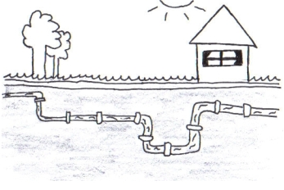

- Leg uit hoe een watertoren werkt.
In de watertoren zit veel water opgeslagen. Doordat de zwaartekracht al dat water naar beneden drukt in de watertoren, ontstaat er een grote druk op de leidingen. Door deze druk stroom het water naar de kraan.
- Maak er een tekeningetje van op het knipselblad.
Tekeningetje zelf beoordelen.
- Maak nu een tekening van je huis met een duidelijke kraan op het knipselblad.
Tekeningetje weer zelf beoordelen.

